Обязательные перед фигурным катанием упражнения

Фигурное катание — вид спорта, который требует хорошей физической подготовленности спортсмена. Она необходима не только для достижения хороших результатов, но и для того, чтоб сам процесс тренировки проходил эффективно и без травм.

Упражнения на растяжку до тренировки по фигурному катанию
Начало занятия — очень важная часть, так как если не проделать хороший разогрев всего тела, то тренировка может стать травмоопасной и менее эффективной. Растяжка в самом начале стимулирует мышцы к дальнейшей тренировке.
Смыкание пальцев в замок над головой. Данное упражнение делается в стойке ногах на ширине плеч, колени должны быть прямыми, руки сомкнуты в замок подняты над головой, развёрнуты ладонями наверх и натянуты немного назад за голову. Получается, что всё тело стремится вверх. Спина должна быть также прямой. Таким образом, мышцы всего тела вытягиваются, особенно растягиваются мышцы рук, плечевого пояса.
Наклоны в сторону с локтем за головой. Это упражнение направлено на развитие косых мышц живота. Ноги ставятся на ширине плеч, руки заводятся за голову, согнуты в локтях. На вдохе медленно делается наклон в одну сторону, на выдохе возвращаемся в исходное положение. Затем то же самое проделывается в другую сторону. Необходимо всё делать медленно, чтоб мышцы лучше прорабатывались.
Растяжка плечевого пояса. Сюда входит целый комплекс упражнение на шею, плечи, лопатки, грудную клетку. Начинать необходимо с верха, то есть с шеи. Для этого проделываем наклоны головы вперёд и назад в медленном темпе, затем идут наклоны головы вправо и влево.
Для плеч делаются вращательные движения вперёд и назад. Для этого надо принять положение стоя на ширине плеч, корпус должен быть прямой.
Для развития грудной клетки существует следующее упражнение: ноги расставлены широко, колени прямые, левое плечо поднимается диагонально вверх к уху, при этом голова остаётся неподвижной, затем оба плеча отводятся назад, лопатки стремятся соединиться друг с другом, затем правое плечо тянется к уху, и оба плеча прогибаются вперёд, принимая сутулое положение. Таким образом, рисуется круг. Делается в одну и другую сторону.

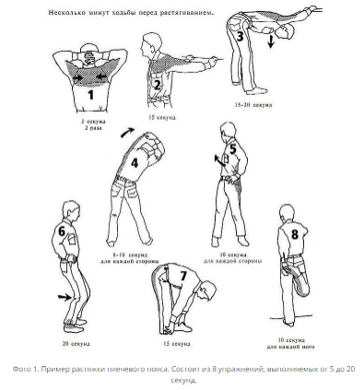
Растяжка икроножной мышцы. Очень важно в разминке задействовать эти мышцы, так как на ноги в фигурном катании идёт большая нагрузка. Для стрейчинга икроножных мышц надо принять положение с опорой на стену, хорошо вытянув руки, при этом сделать выпад вперёд право ноги, колено согнуто, а левая нога вытянута сзади, пятка не касается пола. Необходимо медленно опускать пятку. Тоже проделываем и в выпаде на левую ногу.
Растяжка четырёхглавой мышцы и коленного сустава. Исходное положение ноги вместе, корпус прямой. Правая нога сгибается в колене, отводится назад, левая рука берёт за стопу и медленно тянет пятку к ягодицам. В этом положении необходимо задержаться 10-15 секунд. Такие же действия проделываются и с другой ногой.
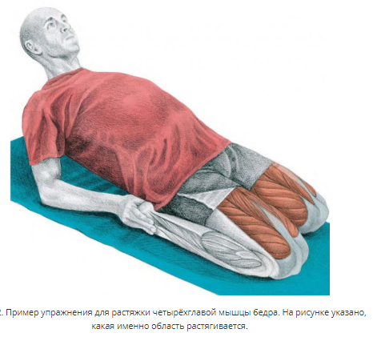
Растяжка передней части тазобедренного пояса. Для растяжки этой области подходит следующее: необходимо встать на колени, одну ногу вытянуть вперёд и согнуть в колене, чтоб она находилась над голеностопом, вторая нога остаётся стоять на колене, таз тянется вперёд и, таким образом, растягивается передняя часть тазобедренного пояса той ноги, что стоит сзади. В этом положении необходимо задержаться на 15 секунд.
Продольный шпагат. Перед тем как садится на шпагат, нужно хорошо разогреть все мышцы, которые задействованы в нём.
Продольный шпагат будет считаться правильным, если обе ноги прямые и прижаты к полу, задняя нога не должна выворачиваться наружу, пятка смотрит наверх, а не в сторону к передней ноге.
Очень важно прислушиваться к своим ощущениям, не допускать резких болей. Сев на шпагат, нужно минимум 30 секунд побыть в этом положении, чтобы мышцы расслабились.
Поперечный шпагат. Чтобы его выполнить, нужно проделать подготовительные упражнения: широкие приседания, когда ноги поставлены широко, носки вывернуты наружу, таз садится насколько возможно вниз, локти упираются в колени; выпады вбок, когда вес переходит сначала на одну ногу, которая согнута, пятка от пола не отрывается, вторая нога вытянута, стопа смотрит вверх. После этих и других движений, можно приступать к самому поперечному шпагату, который выглядит так: спина прямая, ноги вытянуты в стороны, представляя из себя одну линию, поясница в прогибе.
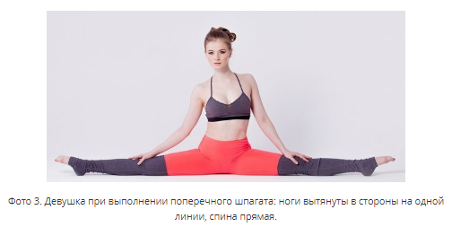

Растяжка после занятия с названиями упражнений
Каждую тренировку надо заканчивать растяжкой, чтоб снять напряжение, восстановить дыхание.
Растяжка задней части бедра: исходное положение лёжа, одна нога согнута в коленке, вторая поднята наверх, руки обхватывают вытянутую ногу за голень или заднюю часть бедра, аккуратными движениями тянуть к корпусу.
Растяжка паховой области: начальное положение «бабочки», положение сидя на полу, ступни соединены, расположены максимально близко к паху, спина прямая, далее спина наклоняется медленно к ногам до нерезких тянущих ощущений.
Скручивание позвоночника: положение сидя, ноги прямые, левую ногу согнуть в колене и поставить через правую, правую руку согнуть в локте и упереться во внешнюю часть бедра левой ноги, корпус повернут влево, левая рука остаётся прямой сзади на полу. В этом положении просидеть 20 секунд. Потом проделать эти же движения, поменяв ноги и руку.

Снятие напряжённости в области шеи: исходное положение сидя, ноги скрещены, левой рукой через верх обхватить висок с правой стороны и плавно тянуть к левому плечу. Точно так же сделать в обратную сторону. Ещё одно упражнение начинается в таком же положении, но руки надо соединить в замок и обхватить затылок, затем медленно прижимать подбородок к груди. Оставаться в таком положении 10 секунд.
Расслабляющее упражнение для спины: необходимо встать на четвереньки, стопы на полу, руки прямые, подбородок тянуть к груди, при этом округлять спину и наоборот, голову тянуть назад и прогибать спину.
Растяжка поясницы и внешней части таза: начальное положение лёжа, левую ногу согнуть на 90 градусов, левую руку вытянуть в сторону, правой рукой наклонять левую ногу на правую и тянуть к полу. В итоге получается, что ноги повёрнута вправо, а голова и верх туловища влево. Сделать всё то же самое с другой стороны.
Важно! В процессе растяжки после тренировки необходимо следить за дыханием и не допускать резких движений.
Упражнение на вытягивание: положение лёжа, руки вытянуты над головой, ноги прямые, одновременно натягиваются и руки, и ноги, удерживается такое положение в течение 5 секунд, затем отдельно вытягивается левая рука и правая нога, правая рука и левая нога. Также удерживается положение 5 секунд и потом расслабляется.

Пример последовательности кругового тренинга для начинающих
прыжки на скакалке 50 раз; прыжки в положении сидя без выпрямления по направлению вперёд 10 раз; махи ногой вперёд 20 раз; прыжки на 360 градусов на месте 5 раз; отжимания с широким хватом 15 раз; прыжки вперёд с высоким поднятием колен 10 раз; упражнение «Мостик»/наклон вперёд на прямых ногах 5 раз; «гусиный шаг» 10 шагов; отжимания узким хватом 15 раз; челночный бег 2 подхода; упражнение на пресс «Книжечка» 15 раз; быстрый бег, переходящий в ходьбу.
Справка. В круговой тренировке по очереди делаются упражнения на разные группы мышц. Из-за интенсивности длительность занятия не превышает 30—40 минут. В результате упражнения повторяются по кругу. В зависимости от сложности упражнений регулируется количество кругов.

Примерный график занятий по ОФП в фигурном катании на льду

Понедельник
бег, переходящий в ходьбу 10 мин; разминка, состоящая из наклонов головы, круговых вращений руками, наклонов корпуса вперёд, приседаний, перекатов, выпрыгиваний вверх; основная тренировка включает два прыжка с двух ног, третий прыжок выезд, туры в обе стороны на двух ногах, перекидной; заминка — бег; растяжка, состоящая из складочки, шпагатов, бильмана, ласточки, флажка.
Вторник
начало тренировки и разминка такая же, как и в понедельник; основной тренинг включает: выпрыгивания из приседа, пистолетики обычные и с выпрыгиванием со сменой ноги, кенгуру, упражнение на пресс, на закачку спины; заминка — бег; растяжка такая же, как и в понедельник.
Среда
круговая силовая тренировка; растяжка.
Четверг
кросс; растяжка.
Пятница
такая же, как и в понедельник.
Суббота
бег; разминка; часть силового тренинга; растяжка.
Воскресенье — выходной
Особенности тренировок для детей
В процессе тренировок необходимо учитывать особенности детского организма и выстраивать занятие так, чтобы не было чрезмерных нагрузок. Необходимо постепенно готовить ребёнка к сложным упражнениям, чтобы предотвратить травмы и разрывы.
Заключение
Начать занятия фигурным катанием детям рекомендовано не раньше 4—5 лет вне зависимости от пола. В этом возрасте дети уже лучше начинают держать координацию, ориентироваться в пространстве. Более ранние тренировки могут способствовать осложнению здоровья, а именно искривлению стоп и позвоночника.
Источник: https://sportyfi.ru/figurnoe-katanie/upragneniya/

